الفصل الأول
المحاضرة الأولى : مقدمة للإدارة والمنظمات
من هم المديرون ؟
المدير : الشخص الذي ينسق ويشرف على عمل الأشخاص الآخرين , من أجل تحقيق أهداف المنظمة .
تصنيف المديرين ( المستويات الإدارية ) :
- مديري الإدارة الدنيا ( المديرين التنفيذين )
الأفراد الذين يديرون عمل الموظفين .
- مديري الإدارة الوسطى
الأفراد الذين يديرون عمل مديري الإدارة الدنيا .
- مديري الإدارة العليا
الأفراد المسئولين عن صنع القرارات التنظيمية , ووضع الخطط والأهداف التي تؤثر على المنظمة ككل .
الشكل 1-1 المستويات الإدارية
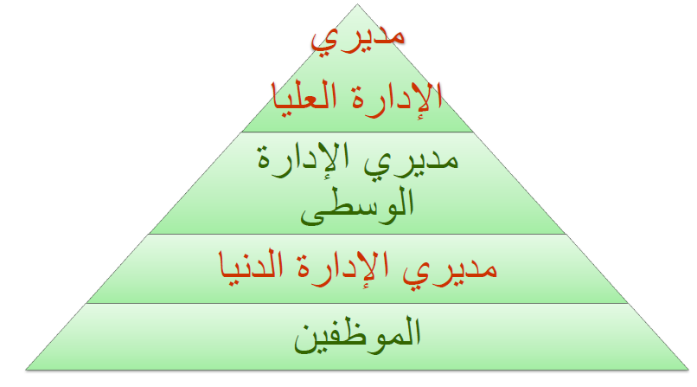
ماهي الإدارة ؟
اهتمامات الإدارة :
★ الكفاءة :
(فعل الأشياء الأشياء بطريقة صحيحة )
- الحصول على أكبر قدر من المخرجات بأقل قدر من المدخلات .
★ الفعالية :
( فعل الأشياء الصحيحة )
- تحقيق أهداف المنظمة .
شكل 1-2 الفعالية والكفاءة في الإدارة
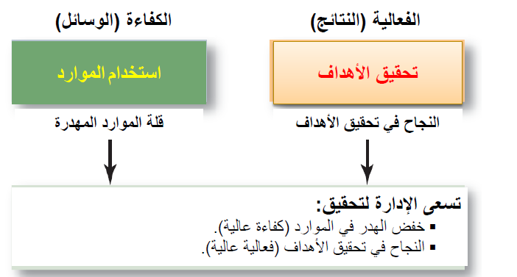
ماذا يفعل المديرون ؟
- المدخل الوظيفي :
التخطيط :
تحديد الأهداف , ووضع الاستراتيجيات اللازمة لتحقيق الأهداف , ووضع الخطط لتنسيق وتكامل الأنشطة .

التنظيم :
ترتيب وهيكلة العمل لتحقيق أهداف المنظمة .
التوجيه :
العمل مع ومن خلال الأفراد لتحقيق الأهداف .
الرقابة :
المتابعة , والمقارنة , وتصحيح الاخطاء .
شكل 1-3 وظائف الإدارة
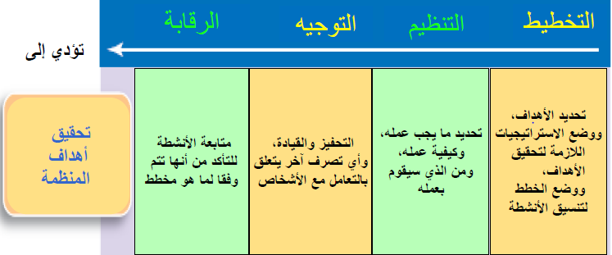

- مدخل الأدوار الإدارية :
★ الأدوار الشخصية : رمز , وقائد , ووسيط
★ الأدوار المعرفية : المتابعة , نشر المعلومات , والمتحدث الرسمي
★ أدوار اتخاذ القرارات : حل المنازعات , توزيع الموارد , والمفاوضات
ماذا يفعل المديرون بالفعل :
★ التفاعل
- مع الآخرين
- مع المنظمة
- مع بيئة المنظمة الخارجية
★ التأمل
- التفكير المدروس
★ التصرف \ الفعل
- الممارسات الفعلية
- مدخل المهارات :
★ المهارات الفنية : المعرفة والجدارة في مجال معين .
★ المهارات الإنسانية : القدرة على العمل بشكل جيد مع الآخرين .
★ المهارات الذهنية : القدرة على التفكير رؤية بخصوص المواقف المعقدة التي تواجه المنظمة .
شكل 1-5 المهارات المطلوبة في المستويات الإدارية المختلفة
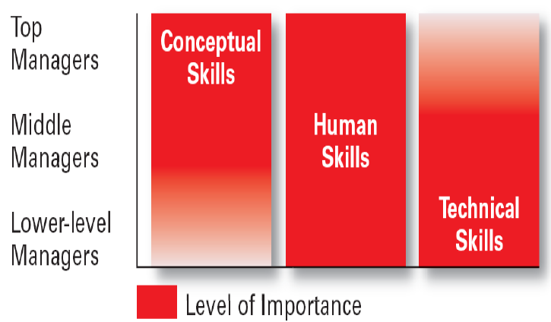

شكل 1-6 المهارات الذهنية
- استخدام المعلومات في حل مشكلات الأعمال .
- التعرف على فرص الابتكار .
- تحديد المناطق التي بها خلل و تنفيذ الحلول .
- اختيار المعلومات الهامة من بين كم هائل من البيانات
- فهم توظيف التكنولوجيا في الأعمال .
- فهم نموذج أعمال المنظمة .
شكل 1- 6 مهارات التواصل :
- القدرة على التعبير عن الأفكار في صورة أقوال وأفعال .
- المصداقية مع الزملاء و المرؤوسين .
- الإنصات وتوجيه الأسئلة .
- مهارات العرض الشفهي .
- مهارات العرض المكتوب أو من خلال الأشكال التوضيحية .
شكل 1 – 6 مهارات الفعالية :
- المساهمة في رسالة المنظمة \ أهداف القسم .
- التركيز على العميل .
- تعددية المهام : العمل في العديد من المهام على التوازي .
- مهارات التفاوض .
- إدارة المشروع .
- مراجعة العمليات وإجراء التحسينات .
- وضع معايير تقييم الأداء داخلياً و خارجياً .
- وضع الأولويات للاهتمام واتخاذ الاجراءات .
- إدارة الوقت .
شكل 1- 6 مهارات التعامل مع الآخرين :
- مهارات التوجيه و الإرشاد .
- مهارات التنوع : القدرة على العمل مع أشخاص وثقافات متنوعة .
- التواصل داخل المنظمة .
- التواصل خارج المنظمة .
- العمل في فريق : التعاون والالتزام .
شكل 1 – 7 مصفوفة المهارات والوظائف الإدارية
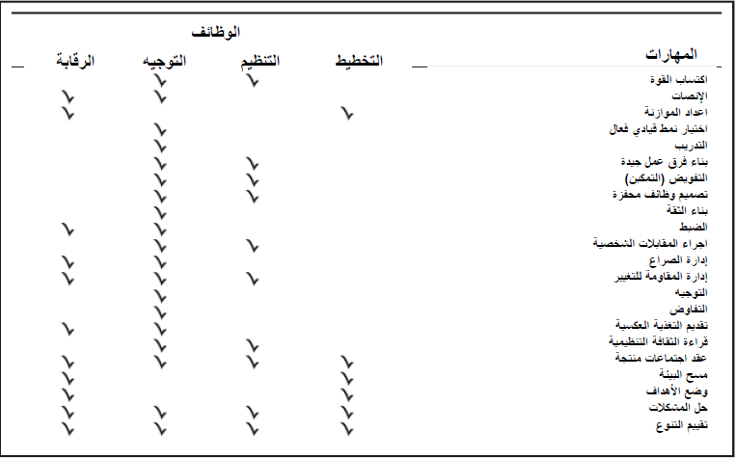
كيف تتغير وظيفة المديرين ؟
- الأهمية المتزايدة للعملاء
العملاء : سبب وجود المنظمة
*إدارة علاقات العملاء هي مسئولية كل المديرين والموظفين
*الاستمرار في خدمة العملاء بجوده عالية أمر ضروري للبقاء
- الابتكار
فعل الاشياء بطريقة مختلفة , واكتشاف مناطق جديدة , وتحمل المخاطر .
*يتعين على المديرين تشجيع الموظفين ليكون على وعي بوجود والعمل على فرص الابتكار
شكل 1- 8 التغيرات المؤثرة في وظيفة المدير
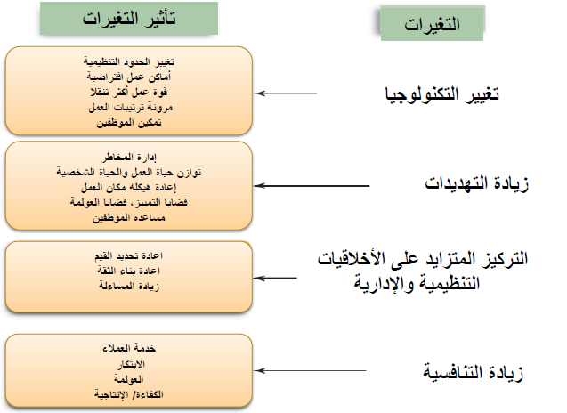

ماهي المنظمة :
تعريف المنظمة : ترتيب متعمد من الأفراد الذين يعملون معاً لتحقيق بعض الأغراض المحددة ( التي لا يستطيع الفرد بمفردة القيام بها ) .
الخصائص المشتركة للمنظمات :
- لها غرض ( هدف ) محدد
- مؤلفة من أشخاص
- لها هيكل محدد
شكل 1- 9 خصائص المنظمات
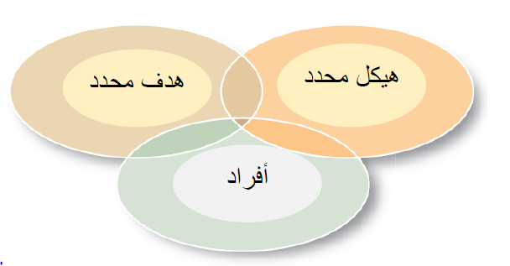

شكل 1- 10 منظمة التغيير
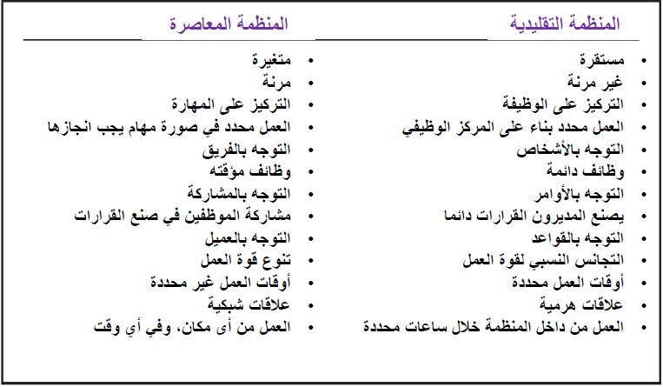
لماذا ندرس الإدارة ؟
أهمية دراسة الإدارة :
- عالمية الإدارة : هناك حاجة للإدارة الجيدة في جميع المنظمات .
- حقيقة العمل : فالموظف إما أن يكون مدير أو مرؤوس .
- المكافآت والتحديات التي تواجه المدير :
*تتيح الإدارة فرص فيها نوع من التحدي والإثارة والابتكار لأنشطة مفيدة وممتعة .
*يتلقى المدير الناجح مكافآت مالية كبيرة نظير جهده .
شكل 1- 11 عالمية الإدارة
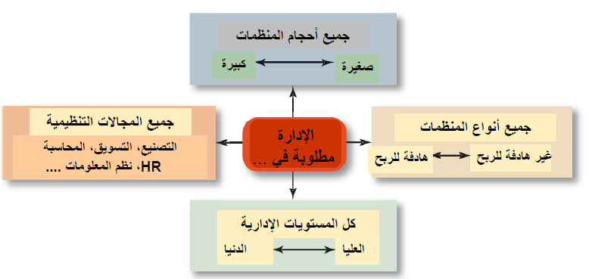

شكل 1- 12 المكافآت والتحديات التي تواجه المدير
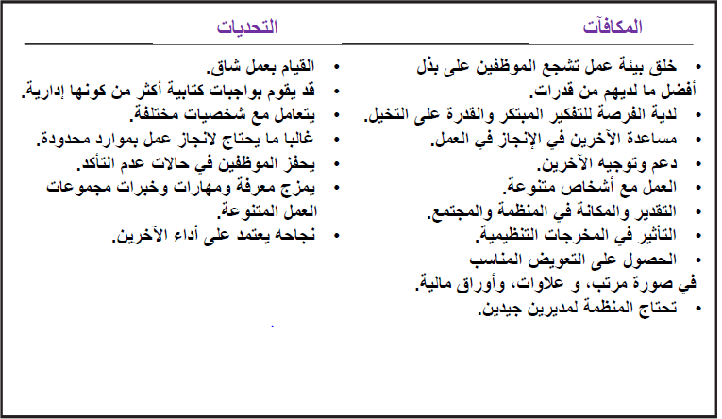

حروف آنثوية

